**Exercise**

각 자리 숫자를 5제곱 하고, 모두 더했을 때 자기 자신과 동일한 모든 수의 합을 구하는 문제입니다.

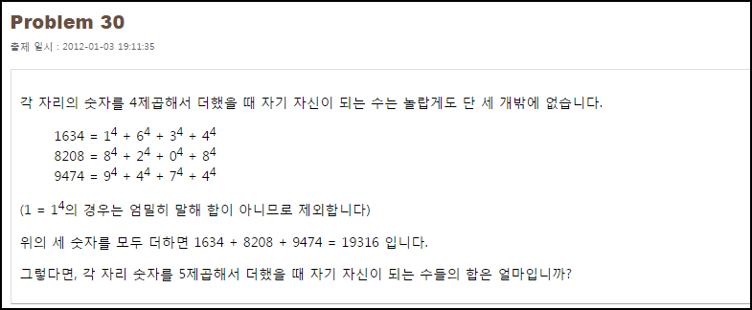

**Solution_code**

for 문을 돌면서, 각 수들을 리스트화 시켜 자리 별로 5제곱, 합을 구하고 비교하였습니다. 천만 까지 범위를 적당히 잡아주고 해결하였습니다.

|  |  |  |
| --- | --- | --- |
| **1**  **2**  **3**  **4**  **5**  **6**  **7**  **8**  **9**  **10**  **11**  **12** | **Sum = 0**  **Find = 0**  **for i in range(2,10000000):**  **Find = 0**  **i = str(i)**  **for j in i:**  **Find+= int(j)**5**  **if Find == int(i):**  **print "[+] Find...",i**  **Sum += Find**    **print "[+] Sum :",Sum** | [cs](http://colorscripter.com/info#e) |

**Result**

